SEIS CANDIDATAS ASPIRAN AL TÍTULO DE REINA DEL CARNAVAL DE NEGROS Y BLANCOS 2020
Ante medios de comunicación locales y patrocinadores, fueron presentadas las 6 candidatas que buscan el título de Reina del Carnaval de Negros y Blancos 2020. Luego de la respectiva inscripción, las aspirantes comenzaron con la preparación para convertirse en la nueva representante de la fiesta magna.
La elección de la soberana del Carnaval se realizará el próximo 18 de octubre, para lo cual, las candidatas participarán de capacitaciones y asesorías en diferentes temáticas en torno a esta manifestación cultural. El gerente de Corpocarnaval Juan Carlos Santacruz, sostuvo que para la selección de la nueva Reina del Carnaval 2020, se precisa la evaluación a través de diferentes actividades, además de la calificación que entregue el jurado sobre las entrevistas correspondientes, y, finalmente se tendrá la valoración que se entregará durante la ceremonia de elección y coronación. “Encontramos en las 6 candidatas un gran interés para asumir la responsabilidad que tiene el convertirse en la representante de nuestro Carnaval”, indicó.
Entre las candidatas que buscan convertirse en la embajadora del Carnaval de Negros y Blancos 2020 se encuentran la diseñadora industrial Carolina Guerrero; Valentina Martínez Cortés, estudiante de Derecho; Ángela Natalia Montaño, estudiante de Administración de Negocios Internacionales; Antonia Rosero, estudiante de Medicina; Verónica Padilla, estudiante de Negocios Internacionales y Daniela Ramos, estudiante de Derecho.
Durante la presentación del certamen, las aspirantes pudieron dialogar con los medios de comunicación locales para dar a conocer la expectativa que genera el convertirse en la nueva embajadora de la fiesta del sur. “Este es nuestro patrimonio, es la fiesta que nos representa en todo el mundo y es la oportunidad que tiene Pasto para mostrar la calidad humana y el talento que existe en esta región”, indicó Ángela Natalia Montaño.
Así mismo, las candidatas destacaron las iniciativas lideradas por la Alcaldía de Pasto a través de la restricción del uso de espuma que buscan proteger el ambiente y mejorar la convivencia durante el Carnaval. “Esta era una medida acertada, que debía tomarse para cuidar nuestros recursos naturales. El juego sigue y no necesitamos de esos elementos para divertirnos porque la esencia de esta fiesta sigue intacta y quienes llegan cada año pueden gozar y admirar las obras de nuestros artesanos”, precisó la candidata Carolina Guerrero.
Información: Gerente Corpocarnaval, Juan Carlos Santacruz Gaviria. Celular: 3006519316
Somos constructores de paz

10 INSTITUCIONES EDUCATIVAS DE PASTO SE REUNIRÁN ESTE VIERNES EN LA CUARTA FERIA EMPRENDER EN MI ESCUELA

A partir de las 8:00 de la mañana, en la Plaza de Nariño se llevará a cabo la Cuarta Feria Emprender en Mi Escuela, iniciativa que reunirá a 750 niños y niñas de grado quinto de primaria de 10 instituciones educativas de Pasto.
La iniciativa que desarrolla la Administración Municipal, a través de la Secretaría de Educación, cuenta con el apoyo y financiamiento del programa de Desarrollo con Identidad Regional entre España y Nariño – DIRENA, y vincula desde el año 2015 a estudiantes del municipio con el fin de formar emprendedores y líderes, además de impulsar el trabajo en equipo y las capacidades de la población.
Por medio del programa EME, los estudiantes, con la ayuda de sus docentes, crean una cooperativa real, registrada ante Cámara de Comercio, a partir de la cual comienzan a desarrollar su proceso emprendedor, el cual podrá ser observado por la comunidad durante esta feria que se cumplirá hoy en la Plaza de Nariño.
Somos constructores de paz

ESTE VIERNES SE LLEVARÁ A CABO LA ELECCIÓN DE LOS GANADORES DE LOS PREMIOS IMPULSO ATURES II
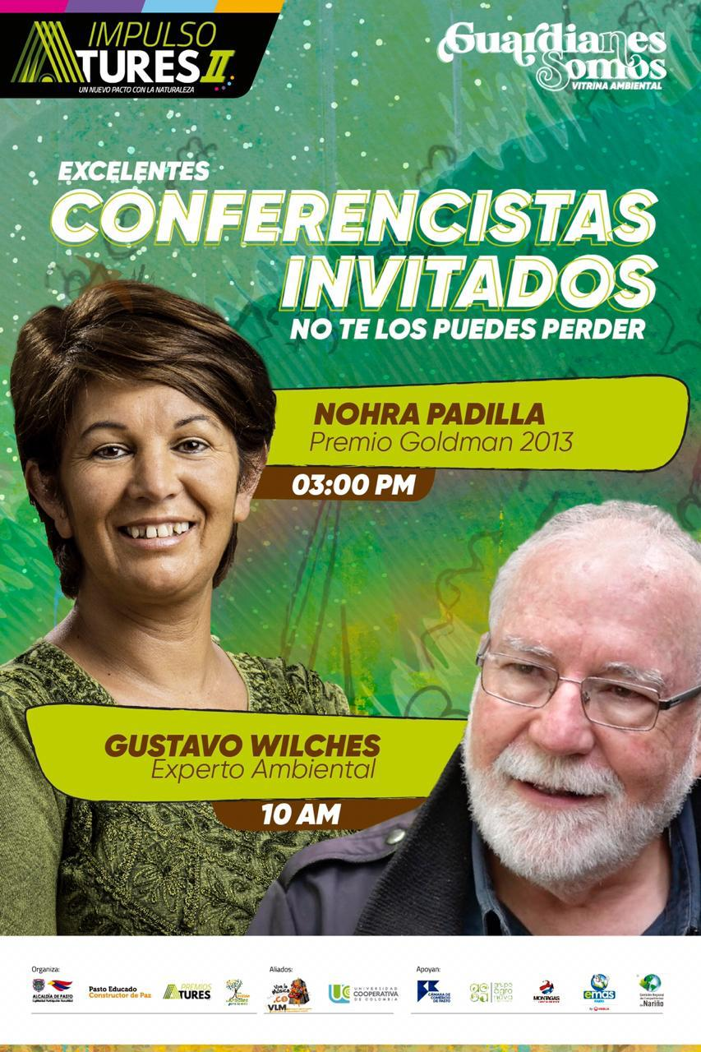
El evento ferial organizado por la Alcaldía de Pasto, a través de la Secretaría de Gestión Ambiental, con el apoyo de la Universidad Cooperativa de Colombia, Fundación Viva la Música Nuestra, Cámara de Comercio de Pasto, EMAS, Empresa Montagas, Agronova y la Comisión de Competitividad, tendrá lugar hoy viernes 4 de octubre desde las 8:45 a.m., en las instalaciones de la Universidad Cooperativa de Colombia, cuyo fin es servir de vitrina ambiental fomentando el aprendizaje, el intercambio de experiencias y el fortalecimiento del emprendimiento sostenible en nuestra región.
La jornada contará con la propuesta de 78 iniciativas ambientales en diversas líneas temáticas como agua, manejo de residuos, cambio climático y biodiversidad, procedentes de las instituciones educativas, sector empresarial, emprendedores ambientales, activistas, independientes, juntas comunales y sociedad civil.
Igualmente se contará con 2 conferencias, una dirigida por el experto y reconocido ambientalista/escritor, Gustavo Wilches Chaux, consultor independiente en gestión ambiental, participación ciudadana, organización y capacitación comunitaria y gestión para el desarrollo sostenible, quien nos hablará de los pactos por la Tota y Desafíos de tener una red de Lagunas en Colombia.
De igual manera, Nohra Padilla Herrera, líder y portavoz de las Asociaciones de Recicladores de Colombia galardonada en 2013 con el Premio Medioambiental Goldman en la categoría "América del Sur", compartirá su experiencia como experta en manejo de procesos comerciales de reciclaje, Coordinación de proyectos de desarrollo productivo, gestión de servicios de aseo y manejo Integral de residuos. Al finalizar la jornada se llevará a cabo la ceremonia de premiación y reconocimiento simbólico a los ganadores de cada una de las categorías.
Información: Secretario Gestión Ambiental Jairo Burbano Narváez. Celular: 3016250635
Somos constructores de paz

ESTE LUNES 7 DE OCTUBRE SE REALIZARÁ LA GRAN SUBASTA DE OBRAS DE ARTE DE PINTORES NARIÑENSES
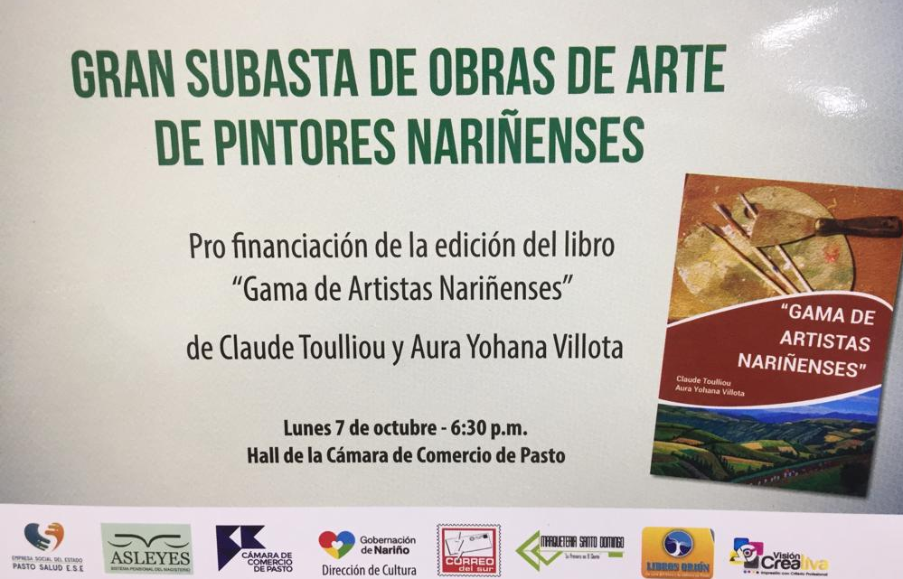
Este lunes 7 de octubre, desde las 6:30 de la tarde, se llevará a cabo la gran subasta de obras de arte de pintores nariñenses, pro-financiación de la edición del Libro ‘Gama de artistas nariñenses’, que será publicado por los periodistas Claude Toulliou y Aura Yohana Villota.
En el hall de la Cámara de Comercio de Pasto serán ubicadas más de 110 obras de arte, de pintores nariñenses que se han unido a esta iniciativa literaria que busca compilar el talento que surge en el sur del país. Entre los autores que participaran se encuentra María Eugenia Bastidas, Darío Polo Villota, Luis Felipe Benavides, Emilio Jiménez Dorado, Guillermo Chaves Navarro, Diego Hernando Ruano, Rojas Ángel, Carlos Delgado Ortíz, Edisson Arciniegas, Marisol Eraso, Boris Arteaga, Mario Santacruz Villota, Juan Carlos Jurado, Eduardo Muñoz Lora, Jairo Buesaquillo, Alfonso López, Belén Moran, Luis Carlos Ramos y Carlos Rosero, entre otros.
Durante la subasta, los participantes podrán apreciar obras realizadas en técnicas como lanigrafía, óleo y espátula, óleo sobre lienzo, acrílicos y joyería. “Hace dos años comenzamos con la idea de hacer un libro de lujo sobre arte nariñense, en vista del escaso apoyo, fueron los propios artistas quienes motivaron esta subasta con la entrega de sus obras para así poder hacer realidad este proyecto que quedará en la historia de la región”, sostuvo Claude Toulliou. Los asistentes a esta subasta podrán encontrar obras originales de artistas de talla internacional en precios que iniciarán desde los $400.000.
Somos constructores de paz

INFORMACIÓN ACTUALIZACIÓN SISBEN DURANTE LA LEY DE GARANTÍAS
La Alcaldía de Pasto informa que según circular n° 11-4 del 23 de julio de 2019, suscrita por la Directora de Desarrollo Social del Departamento Nacional de Planeación DNP, Laura Pabón Alvarado y en cumplimiento a lo estipulado desde la Procuraduría General de la Nacional, se ha solicitado a los gobernadores, alcaldes distritales y alcaldes municipales “abstenerse de efectuar la actualización del SISBEN III, dos semanas antes y una semana después de las elecciones de carácter popular”, con el fin de evitar intervención en política
Siguiente las instrucciones de la entidad de control, la oficina de SISBEN de Pasto, cesará todos sus procesos, de aplicación de encuestas, modificación de datos y retiro de personas y la correspondiente remisión de información al DNP, durante el periodo comprendido entre el martes 15 de octubre al viernes 1 de noviembre de 2019; reiniciando operatividad el martes 5 de noviembre de 2019.
Cabe resaltar, que durante el mencionado periodo la oficina SISBEN mantendrá abiertas las puertas al público para atender inquietudes y brindar la información.
Somos constructores de paz

MUESTRA ARTESANAL CON LA MARCA ‘PRISMA’ EN EL PUNTO DE INFORMACIÓN TURÍSTICA DE PASTO
La Alcaldía de Pasto a través de la Secretaría de Desarrollo Económico y la Subsecretaría de Turismo invita a la comunidad a participar este viernes 4 de octubre de 2019 en el Punto de Información Turística, de la presentación de la ‘PRISMA’, una técnica ancestral en barro que consiste en la elaboración de maceteras pintadas y elaboradas a mano, donde lo diseños y los colores son únicos inspirados en colores de la cultura regional.
La jornada se realizará con el fin de impulsar los productos artesanales y culturales de nuestra ciudad, para promover y seguir rescatando nuestras tradiciones ancestrales que constituyen nuestra identidad y conocimiento. La jornada inicia desde las 9:00 de la mañana, es totalmente gratuita y permite adquirir los diferentes productos elaborados por las y los artesanos nariñenses.
Información: Subsecretaria Turismo Amelia Yohana Basante Portillo, Celular: 317 7544066
Somos constructores paz

ESTE 5 DE OCTUBRE SE CUMPLIRÁ LA JORNADA NACIONAL DE VACUNACIÓN “DÍA DE PONERSE AL DÍA”
La Alcaldía de Pasto a través de la Secretaría de Salud invita a la ciudadanía a participar de la jornada nacional de vacunación ‘Día de Ponerse al Día’ que se llevará a cabo este 5 de octubre a partir de las 8:00 de la mañana hasta las 4:00 de la tarde, en los 33 puestos de vacunación ubicados en los diferentes sectores del municipio.
“En este mes se pretende inmunizar a todos los niños y niñas que se encuentren con esquema de vacunación atrasado, para evitar que ellos enfermen o mueran por la no aplicación de las vacunas en las edades correspondientes, este objetivo se logrará con la articulación y apoyo intersectorial del municipio de Pasto, y el cumplimiento de coberturas Útiles de Vacunación”, afirmó la secretaria de Salud, Diana Paola Rosero Zambrano.
Esta jornada tiene como objetivo disminuir en Pasto, los riesgos de enfermar o morir por enfermedades prevenibles por vacuna. Cabe señalar que, aunque esta es una estrategia de intensificación para captar la población objeto de vacunación, así como también de iniciar, completar o terminar los esquemas de vacunación de manera oportuna y poner al día a los niños y niñas que se encuentren atrasados en el esquema, en Pasto todos los días son días de vacunación, gratis y sin barreras.
Información: Secretaria de Salud, Diana Paola Rosero Zambrano. Celular: 3116145813
Somos constructores de paz

LOS DÍAS 7, 14, 21 Y 28 DE OCTUBRE INGRESO DE VEHÍCULOS A LA FERIA DE GANADO SERÁ DESDE LAS 4:00 A.M.
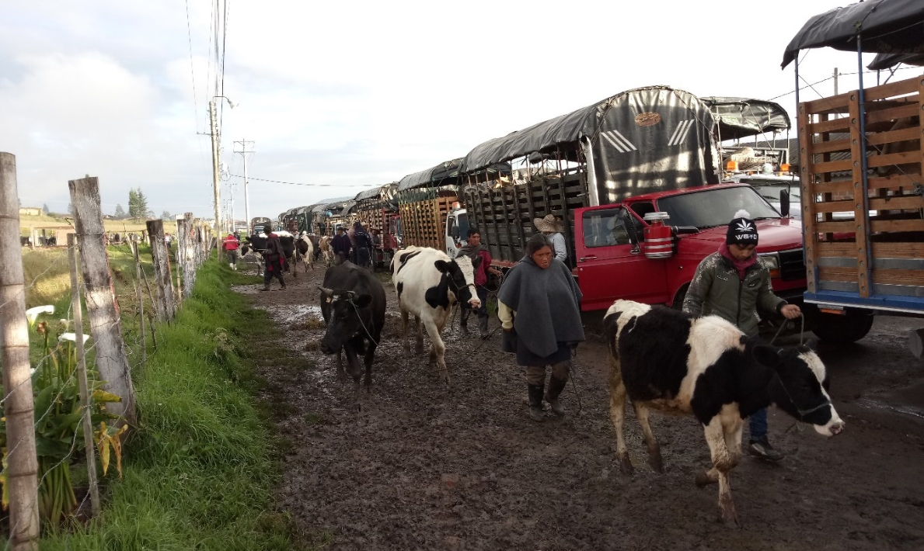
La Dirección Administrativa de Plazas de Mercado informa a los asistentes a la Feria de ganado, que se realiza en el corregimiento de Jongovito, que los días 7, 14, 21 y 28 de octubre del 2019, el ingreso de vehículos de ganado mayor, se hará a partir de las 4 a.m., para realizar el respectivo descargue, debido a encontrarse en proceso de Adoquinamiento la zona donde se realiza este proceso.
Somos constructores de paz

CONVOCATORIA PARA NUEVOS BENEFICIARIOS DEL PROGRAMA JÓVENES EN ACCIÓN ESTUDIANTES UNIVERSIDAD DE NARIÑO
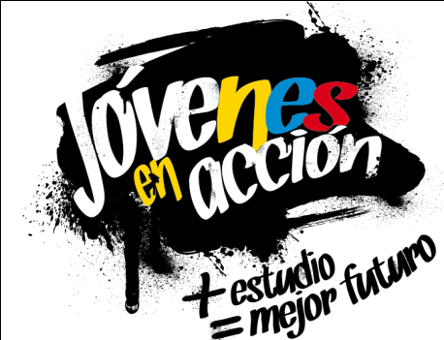
La Alcaldía de Pasto a través de la Secretaría de Bienestar Social y el programa Jóvenes en Acción, se permite comunicar que durante este jueves 3 y viernes 4 de octubre del presente año en el municipio de Pasto, se realizará una jornada de pre-registro para estudiantes activos de la Universidad de Nariño que estén cursando primer y cuarto semestre, El pre-registro es personal y el joven debe presentar documento de identidad original.
Los potenciales beneficiarios al programa deben presentarse en las fechas estipuladas, Además deben acudir al taller de participantes donde se dará a conocer, requisitos, deberes y derechos, en lo relacionado a la entrega de incentivos, tiempo de información y talleres.
El joven debe suministrar los siguientes datos: En medios digital una copia del documento de identidad cedula o tarjeta de identidad, al 150%, diploma o acta de bachiller en Pdf con un peso máximo de 512k, nombres completos, número de identificación, correo electrónico, dirección de residencia, número de teléfono celular del joven (que será utilizado como cuenta bancaria) y un teléfono alterno de algún familiar.
Más información la pueden obtener las instalaciones de la Secretaria de Bienestar Social – Programa Jóvenes en Acción, en horario de atención de 8:00 a 11.00 a.m. y de 2.00 a 5.00 pm - Antiguo INURBE Avenida Mijitayo. Teléfono 7244326 extensión 3012.
Información: Álvaro Zarama, Subsecretario de Promoción y Asistencia Social, celular 3165774170
Somos constructores de paz

DEL 27 DE SEPTIEMBRE HASTA EL 10 DE OCTUBRE, SE CANCELARÁ EL SUBSIDIO ECONÓMICO A BENEFICIARIOS DEL PROGRAMA COLOMBIA MAYOR NOMINA DE SEPTIEMBRE
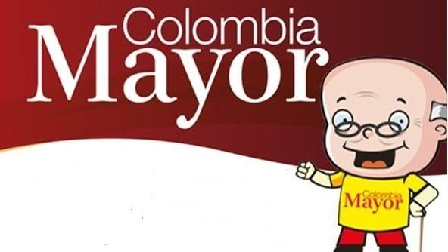
La Alcaldía de Pasto, a través de la Secretaría de Bienestar Social, comunica a los beneficiarios del “Programa Colombia Mayor” que, a partir del 27 de septiembre hasta el 10 de octubre del presente año, se cancelará la nómina correspondiente a SEPTIEMBRE DE 2019.
Es importante mencionar que, por instrucciones del Gobierno Nacional, se incrementaron cinco mil pesos ($ 5.000), por lo tanto se informa a la comunidad en general que los pagos son de tipo mensual y se cancelará un monto de $80.000 mil pesos, se reitera a los beneficiarios que el NO COBRO conlleva al retiro del programa en mención.
Para quienes aún no han realizado el proceso de Biometrización (registro de huellas), deben presentarse en Supergiros ubicado en Avenida Los Estudiante en la calle 20 # 34-13, de lo contrario no podrán hacer su respectivo cobro. Los beneficiarios deben presentar cédula original, dirección y celular actualizados.
Únicamente para el caso de las personas mayores en condición de enfermedad, hospitalización, discapacidad o viaje, u otras circunstancias que imposibilite acercarse a cobrar, presentar PODER NOTARIAL, dicho poder no puede tener una vigencia superior a treinta (30) días, además debe presentar cédula original tanto del beneficiario/a como del apoderado/a.
En el caso de perder la cédula original, se debe tramitar ante la Registraduria la contraseña e inmediatamente hacer entrega de una copia en el Centro Vida de la Secretaría de Bienestar Social.
CRONOGRAMA ZONA URBANA
Se invita a los beneficiarios a cobrar en el lugar más cercano a su domicilio, considerando que, en Pasto, TODOS LOS PUNTOS DE SERVICIO SUPERGIROS, se encuentran habilitados.
Se informa que se atenderá de lunes a domingos, a partir de las 8:00 a.m. hasta las 12 md y de 2:00 p.m. hasta las 6:00 p.m, incluyendo festivos, en el lugar que se encuentre habilitado dicho servicio.
CRONOGRAMA DE ACUERDO AL PRIMER APELLIDO
LETRA DEL PRIMER APELLIDO | FECHA DE PAGO
A,B,C | 27 de Septiembre 2019
D, E, F, G, | 30 de Septiembre 2019
H, I, J, K, L | 1 de Octubre 2019
M, N, Ñ, O | 2 de Octubre 2019
P, Q, R, S, T, | 3 de Octubre 2019
U, V, W, X, Y, Z | 4 de Octubre 2019
PENDIENTES POR COBRAR | DESDE EL 5 HASTA EL 10 de OCTUBRE 2019

ZONA RURAL – PUNTOS DE PAGO SUPERGIROS PERMANENTES EN CORREGIMIENTOS

Los adultos mayores residentes de Catambuco, Genoy, El Encano, Obonuco y Cabrera cobrarán en el punto de pago Supergiros que dispone el sector, desde el 27 de SEPTIEMBRE hasta el 10 de OCTUBRE 2019.
ZONA RURAL – CAJA EXTENDIDA EN EL RESTO DE LOS CORREGIMIENTOS
Para el caso de los beneficiarios que residen en el resto de corregimientos se solicita cobrar en su respectivo sector, conforme al cronograma establecido. Se recomienda a los adultos mayores que queden pendientes por cobrar durante dicha jornada, acercarse a los puntos de pago en Pasto.
CRONOGRAMA ZONA RURAL - SEPTIEMBRE 2019
FECHA | CORREGIMIENTO | LUGAR DE PAGO | HORARIO
Lunes  30 Septiembre 2019 | Santa Bárbara | Salón Comunal | 8:00 AM a 11:00 AM
 | Socorro | Salón Comunal | 1:00 PM a 4:00 PM
Martes 01  Octubre 2019 | Mocondino | Salón Comunal | 8:00 AM a 11:00 AM
 | Jamondino | Escuela Centro Educativo | 2:00 PM a 5:00 PM
Miércoles 02  Octubre 2019 | Jongovito | Salón Comunal | 8:00 AM a 11:00 AM
 | Gualmatan | Salón Cultural | 12:00 M a 3:00 PM
Jueves 03  Octubre 2019 | Morasurco | Salón Comunal | 8:00 AM a 11:00 AM
 | La Laguna | Salón Comunal | 12:00 M a 3:00 PM
Viernes 04  Octubre 2019 | La Caldera | Salón Comunal | 8:00 AM a 11:00 AM
 | Mapachico | Salón Comunal | 12:00 M a 3:00 PM
sábado 05  Octubre 2019 | San Fernando | Institución Educativa | 8:00 AM a 11:00 AM
 | Buesaquillo | Institución Educativa | 12:00 M a 3:00 PM

Para más información se sugiere a los beneficiarios, consultar en cada nómina, las fechas de pago a través de:
- La línea telefónica: 7244326 ext 1806
- Página de internet de la Alcaldía de Pasto: www.pasto.gov.co/ tramites y servicios/ bienestar social/ Colombia Mayor /ingresar número de cédula/ arrastrar imagen/ clik en consultar.
- Dirigirse hasta las instalaciones del Centro Vida para el Adulto Mayor, ubicado en la Secretaría de Bienestar Social, barrio Mijitayo Cra 26 Sur (antiguo Inurbe)
Información: Secretario de Bienestar Social, Arley Darío Bastidas. Celular: 3188342107, 3116145813
Somos constructores de paz

CUARTA ENTREGA DE INCENTIVOS PROGRAMA FAMILIAS EN ACCIÓN, CORRESPONDIENTE AL PERIODO DE VERIFICACIÓN DE SALUD Y EDUCACIÓN-ABRIL Y MAYO DEL 2019
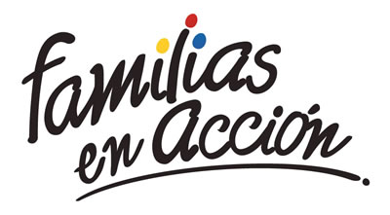
La Alcaldía de Pasto a través de la Secretaría de Bienestar Social y el programa Familias en Acción liderado por Prosperidad Social, se permite comunicar que, a partir del 17 de septiembre al 04 de octubre del 2019, se cancelará la cuarta entrega de incentivos correspondiente al periodo de verificación de salud y educación de los meses de abril y mayo del año en curso a los beneficiarios del programa.
TITULARES BANCARIZADOS:
La entrega de incentivos por abono a cuenta se realizará en los cajeros de la Red Servibanca y en los establecimientos de comercio que se relacionan.
ÉXITO PASTO CENTRO |  | CL 18 26 40
ÉXITO PASTO |  | CR 22 B 2 57
PASTO VISTE BIEN |  | CALLE 16 23 51
COOPERATIVA MULTIACTIVA DEL MERCADO POTRERILLO |  | CALLE PRINCIPAL SECTOR BODEGAS UNIDAS DE MERCADO- JUNTO A LA TERMINAL.
MISCELÁNEA LA ESMERALDA | TERMINAL DE TRANSPORTE LOCAL 120.
CENTRO COMERCIAL UNICENTRO PASTO | AVENIDA PANAMERICANA CALLE 12.
MORASURCO | CALLE 20 # 42-34
METRO UNICENTRO PASTO | CALLE 22 # 6-61 CENTRO COMERCIAL ÚNICO PASTO.
CENTRO COMERCIAL ÚNICO PASTO | CALLE 22 # 6-61
BANCOMPARTIR PASTO | CALLE 62 SUR # 87B-16
CENTRO COMERCIAL PLAZA BOMBONA | CALLE 14 # 36-38
CENTRO COMERCIAL ARAZÁ | CALLE 16 # 22A-40
ÉXITO PASTO | CALLE 2 # 22B-96
CALLE 20 | CALLE 20 # 27-79
CENTRO COMERCIAL SEBASTIÁN DE BELALCÁZAR | CARRERA 26 # 19-28
CENTRO COMERCIAL SEBASTIÁN BELALCÁZAR II | CARRERA 26 # 19-68
TERMINAL PASTO | CARRERA 6 # 16D-50 SUR
ALKOSTO PASTO | CALLE 22 # 6-28
PASTO I | CALLE 18 # 21A-20 - LOCAL 6 COMPLEJO BANCARIO
PASTO II | CALLE 18 # 21A-20 LOCAL 6 COMPLEJO BANCARIO
VISIONAMOS JURISCOOP PASTO | CALLE 19 # 25-34
BANCOOMEVA PASTO | CALLE 12 ENTRE CARRERA 35 Y 36
ALKOSTO CENTRO | CALLE 19 # 28-89

POR MODALIDAD GIRO:
Se entregará el incentivo en La calle 17 No 25-60 Centro comercial El Liceo Local 228 en horario de atención lunes a viernes de: 8:00 a.m. a 12:00 M y de 2:00 p.m. - 5:00 p.m. de acuerdo con el siguiente cronograma:
El titular debe llevar el documento de identidad original, copia ampliada al 150% y código de familia, proceso que se realizó desde el 16 de julio al 05 de agosto del presente año, teniendo en cuenta el último digito de la cédula, se requiere que los titulares se acerquen a reclamar el incentivo para no generar suspensiones futuras.
Fecha | Pico y cédula  (último número de la cédula)
Martes, 17 de septiembre | 3 y 4
Miércoles, 18 de septiembre | 5 y 6
Jueves, 19 de septiembre | 7 y 8
Viernes, 20 de septiembre | 9 y 0
Lunes, 23 de septiembre | 1 y 2
Martes, 24 de septiembre | 3 y 4
Miércoles, 25 de septiembre | 5 y 6
Jueves, 26 de septiembre | 7 y 8
Viernes, 27 de septiembre | 9 y 0
Lunes, 30 de septiembre | 1 y 2
Martes, 01 de octubre | 3 y 4
Miércoles, 02 de octubre | 5 y 6
Jueves, 03 de octubre | 7 y 8
Viernes, 04 de octubre | 9 y 0
Más información la pueden obtener las instalaciones de la Secretaria de Bienestar Social – Programa Familias en Acción, en horario de atención de 8:00 a 11.00 a.m. y de 2.00 a 5.00 pm - Antiguo INURBE Avenida Mijitayo. Teléfono 7244326 extensión 3012.
Información: Magaly Arteaga, Subsecretario de Promoción y Asistencia Social (E), celular 3166291147.
Somos constructores de paz
ALCALDÍA DE PASTO TRANSFIERE IMPORTANTES RECURSOS A ACUEDUCTO DE EL ENCANO POR CONCEPTO DE SUBSIDIOS
La Alcaldía de Pasto, realiza transferencia por concepto de subsidio para los suscriptores de los estratos 1, 2 y 3 del servicio de acueducto a ACSABEN E.S.P., (Asociación Comunitaria de Servicio de agua y saneamiento básico), por valor de UN MILLÓN CUATROCIENTOS NOVENTA MIL QUINIENTOS SESENTA Y SIETE PESOS CON TREINTA Y SEIS CENTAVOS MDA. CORRIENTE ($1.490. 567.36), correspondiente al servicio prestado durante al mes de septiembre de 2019 en El Encano – Centro y las veredas Bellavista, San José y El Puerto, del corregimiento de El Encano, municipio de Pasto.
Somos constructores de paz

OFICINA DE COMUNICACIÓN SOCIAL
ALCALDÍA DE PASTO

